Муниципальное автономное образовательное учреждение лицей № 7

серия
Интегрированных уроков английского языка и изобразительного искусства

4В класс
тема «Город. Село»

учитель английского языка Волкова Е.В.,
учитель изобразительного искусства Казаченко Е.В.

Томск 2011г.
Тип урока: интегрированный английский + изобразительное искусство
Цель: активизировать внимание учащихся, разнообразить познавательную и учебную деятельность, создать творческую обстановку на уроке.
Задачи урока:
- Активизация лексики на основе темы «Город. Село».
- Развивать навыки монологической речи.
- Систематизировать знания, ранее полученные на уроках.
- Повысить мотивацию в обучении английского языка.
- Развивать творческие способности.
Оборудование:
- наглядные пособия
- раздаточный материал
- магнитофон
- мультимедийный проектор, презентация Microsoft Power Point
- фломастеры, карандаши, гелевые ручки
I урок.
План урока:
- Приветствие. Сообщение целей урока.
- Активизация лексики на основе темы «Город. Село».
- Просмотр слайдов и подготовка к рисованию пейзажа города и деревни.
- Reading the story “The Green Garden”.
- Физкультминутка. Рифмовка: I have a dog.
- Drawing city and country houses and buildings.
- Talking. Comparing city and country.
- Poem: The country and the city.
- Подведение итогов. Домашнее задание.
Ход урока:
1. Greeting. Учитель английского языка:
-Good afternoon, how are you?
-We are fine, and you?
-I’m fine, too. Thank you.
-Sit down, please. Let's begin our lesson.
-What is the date today?
-What is the day?
-What is the weather?
-Today we are going to work in groups, make posters and draw city and country houses and buildings.
Учитель изобразительного искусства:
На уроке мы создадим две композиции: сельский и городской пейзажи. Для работы нам понадобятся: простой и цветные карандаши, фломастеры, ножницы и клей. При работе ножницами соблюдаем технику безопасности.
2. Warming up.
Повторение лексики по теме «Город. Село».
3. Слайд-шоу. Учитель изобразительного искусства.
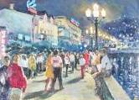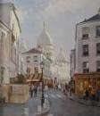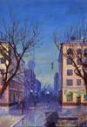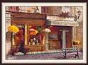
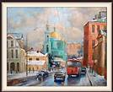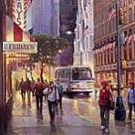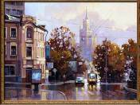
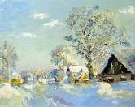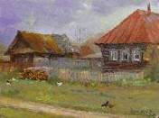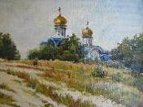
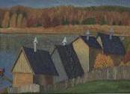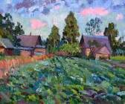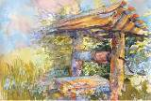
На представленных репродукциях - различные жилые и общественные здания.
Как можно охарактеризовать внешний вид городских зданий? И сельских построек?
Высокие, высотные здания, из кирпича, бетона и стекла. Много магазинов, офисных зданий, театры, школы, банки, аптеки и многое другое имеют яркие, красочные вывески; много рекламных щитов, неоновых ламп. Город яркий, разноцветный, много людей и машин.
Сельские дома преимущественно одноэтажные и двухэтажные, деревянные. Есть кирпичные постройки – школы, магазины, дома и церкви. На деревянных домах разнообразные резные украшения – конек, наличники, ворота. Вокруг домов зеленые насаждения, огороды, сады. Много зеленого цвета – трава, деревья.
4. Reading the story “The Green Garden”.
Children read the text and do two exercises Ex.27p.43, Ex.28p.43
5. Having a rest and making exercises.Учитель английского языка:
Let’s have a rest and make our exercises. Who wants to be a trainer?

I have a dog,
His name is Jack.
His head is white,
His nose is black.
I take him out
Every day.
Such fun we have!
We run and play.

6. Drawing. Учитель изобразительного искусства
Для работы мы подобрали два картона – зеленый для сельской композиции, серебристый для городской композиции. Мы раздаем вам маленькие листы бумаги: с одной стороны на английском языке написано предложение. В нем пояснено – к какой композиции вам нужно будет нарисовать дома или машины. Переведите на русский язык, в соответствии с заданием изображаем на листе: театр, церковь, деревенский дом, машину, трактор, высотные здания и т. д.
Таким образом, дети в классе поделены на две группы. Работа начинается простым карандашом, затем в цвете – цветными карандашами, фломастерами. Учитель ИЗО помогает в изобразительной деятельности учащимся. Учитель английского языка оказывает помощь в написании вывесок, рекламы и т.д. По окончании работы дети вырезают изображения по контору и приклеивают на соответствующий картон. 1 группа на зеленый для сельской композиции, 2 группа на серебристый для городской композиции.
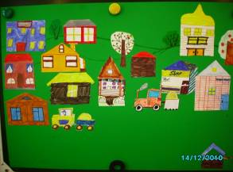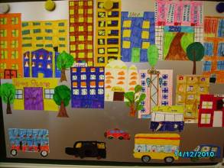
7. Talking.
Children compare city and country.
8. Poem: The country and the city. Учитель английского языка:
Some people live in the city
Where the houses are very tall.
Some people live in the country
Where the houses are very small
But in the country where the houses are small,
The gardens are very big.
And in the cities where the houses are tall
There are no gardens at all.
9. Подведение итогов. Домашнее задание.

H/W: make up riddles about city and country animals.

II урок.
План урока:
- Приветствие. Сообщение целей урока.
- Brainstorming city and country.
- Answering questions.
- Просмотр слайдов и подготовка к рисованию животных города и деревни.
- Физкультминутка. Рифмовка: It’s fun to be this.
- Work in pairs. Drawing animals.
- Проверка домашнего задания: загадки о животных.
- Telling stories about city and country.
- Making up cinquains “City. Country”.
- Poem: I love all kinds of animals!
- Подведение итогов. Домашнее задание.
Ход урока:
1. Greeting. Слайд №1.
Учитель английского языка:
-Good afternoon, how are you?
-We are fine, and you?
-I’m fine, too. Thank you.
-Sit down, please. Let's begin our lesson.
-What is the date today?
-What is the day?
-What is the weather?
Слайд №2.
-Today we are going to work on our posters. You’ll draw city and country animals in groups. At the end of the lesson you’ll make up a small poem which is called cinquain.
Учитель изобразительного искусства:
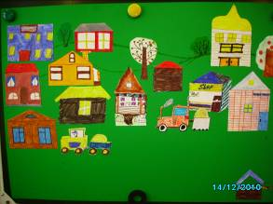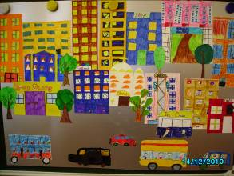
На предыдущем интегрированном уроке мы, разделившись на группы, создали два красочных панно: город и село. Для работы над городской композицией мы выбрали серебристый картон, чтобы подчеркнуть атмосферу современного города с его яркими витринами и фонарями. Для сельской композиции использовали зеленый картон – домики расположены на зеленых холмах.
Сегодня мы продолжим работу, для этого нам понадобится: карандаши, фломастеры, ножницы и клей. Напоминаю о правилах пользования ножницами и необходимости соблюдать технику безопасности.
2. Brainstorming city and country. Слайд №3. Учитель английского языка:
-Well, look at the blackboard. You can see two words city and country. What things can we discuss speaking about city? What do you associate with this word?
-What things do you connect with country?
Thank you. You are quite right.
3. Answering questions. Учитель английского языка:
-Will you answer my questions, please?
What animals live in the city?
What animals can you watch in the zoo?
What do horses eat?
What do animals give to people in the country?
What animals can carry things?
What people do for animals in the city?
What is the tallest animal?
4. Просмотр слайдов. Слайд №4 – 11.Учитель изобразительного искусства.
После просмотра репродукций картин с видами современного города и деревни, мы создали два коллективных панно – наиболее значимые объекты архитектурно - культурной среды города и села.
Неоновый свет витрин, яркие окна домов, высотные жилые здания и офисы – все это нашло отражение в нашей работе.
На картинах художников, представленных вам сегодня, можно увидеть крылатых и четвероногих обитателей города и села. собаки на прогулке, голуби на площади, лошадь, везущая красивую повозку.
В современном сельском доме сохраняются народные традиции в конструкции и декоре, украшение фасада дома – той части, что выходит на улицу – резьбой, деревянными фигурами. Сельский дом – это целый ансамбль деревянных или каменных построек, палисадника и ворот.
На селе и в деревне мир домашних животных более разнообразен. стада коров, лошадей и домашней птицы составляют основу ярких, красочных композиций.
Наша задача сегодня – дополнить панно города и деревни их обитателями
5. Having a rest and making exercises. Слайд №12. Учитель английского языка:
Let’s have a rest and make our exercises. Who wants to be a trainer?

It’s fun to be this,
It’s fun to be that
To leap like a lamb,
To climb like a cat,
To swim like a fish
To hop like a frog
To trot like a horse
To jump like a dog.

6. Work in pairs. Drawing animals. Учитель английского языка:
-Now, let’s work in groups. We’ll give you cards on the back of these cards you’ll read what animal you should draw.
7. Homework. Riddles about animals. Слайд №13 – 15.
Учитель изобразительного искусства:
Для начала работы мы разделимся на две группы: из набора карточек со схематичным изображением животного или птицы вам достается одна. На обороте английский текст, переведите его и определите, обитателя села или города вам нужно будет дорисовать и раскрасить.
На доске размещены рисунки некоторых животных, которых вам нужно будет нарисовать. Это преимущественно деревенские питомцы. А технику рисунка домашних любимцев мы с вами изучали раньше, во 2 классе.
Учитель английского языка:
Children draw, paint and cut out their animals. When some of them finish they will guess riddles about animals. And they will be able to ask their own riddles.
(Играет музыка. Детские английские песенки о животных.)
Учащиеся получают лист с заданиями, определяют порядок работы. Простым карандашом дорисовывают обитателей города и села, раскрашивают цветными карандашами и фломастерами. Закончив работу в цвете, вырезают животное по контуру и приклеивают на соответствующий постер.
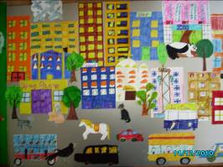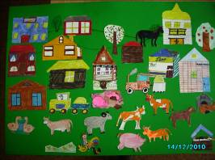
8. Telling stories about city and country. Учитель английского языка:
-It’s good, our posters are made. Can you compare city and country? Make up stories about city and country. What can you say looking at the posters?
Thank you. Your stories are very interesting.
9. Making up cinquains “City. Country”. Учитель английского языка:
Now we are going to make up a small poem which is called cinquain. As you remember it consists of 5 lines. You’ll do it in groups. Who drew city animals will make up cinquain about city. And who drew country animals your topic is country.
10. Poem: I love all kinds of animals. Слайд №16. Учитель английского языка:
I love all kinds of animals,
Dogs and cats and rabbits,
I love all kinds of animals,
I know their little habits.
11. Подведение итогов. Домашнее задание.

Нарисовать фигуры людей. Та группа учащихся, которая рисовала животных города – рисует людей села. Группа учащихся, работающая над сельской композицией – рисует людей города.
Список литературы:
- УМК: Биболетова М.З., Денисенко О.А., Трубанева Н.Н. Английский с удовольствием / Enjoy English: Учебник для 4 кл. общеобраз. учрежд. – Обнинск: Титул, 2008.
- Касимова Г.Г., Князева А.Д. Поурочные разработки, 4 класс.
- Сайбединов А.Г. Изобразительное искусство в школе. Диалоги с душой. – Томск: Дельтаплан, 2001.
- Сокольникова Н.М. Краткий словарь художественных терминов. – Обнинск: Титул, 1996.
- Приложение презентация Microsoft Power Point.

